Jeudi 28 et vendredi 29 mai
Production d’écrit :
Inventer une courte histoire, en utilisant les images ci-dessous
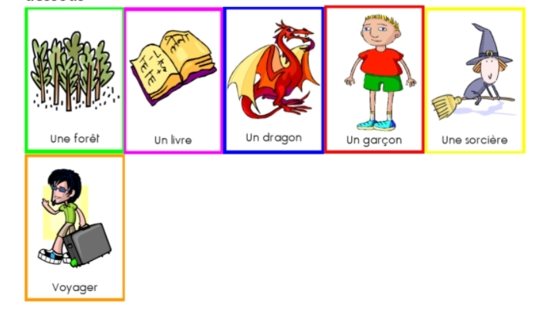
Ecrire 6 phrases avec les images ci-dessus.
Partie 1 : Ecrire les six phrases au brouillon. Attention à ce qu’il y ait du sens dans la phrase.
Partie 2 : Lorsque vos phrases ont du sens et sont cohérentes, il est temps de les écrire proprement en faisant attention à l’orthographe. Tu peux me l’envoyer par mail.
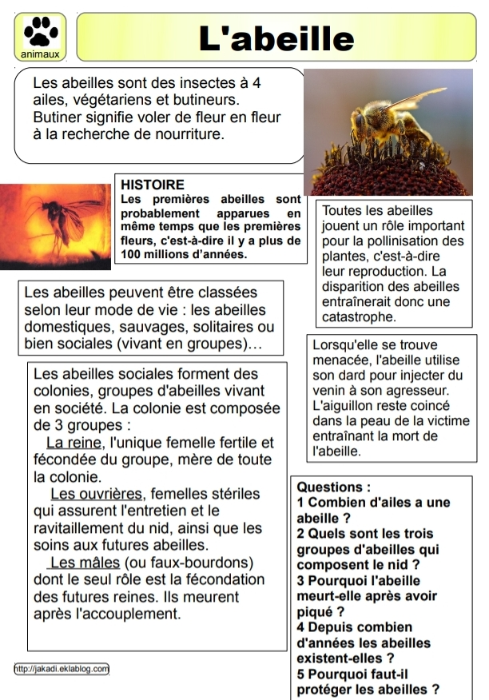
Lecture :
Etude de la langue :
rappel :
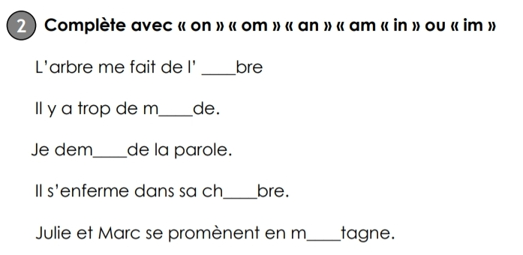
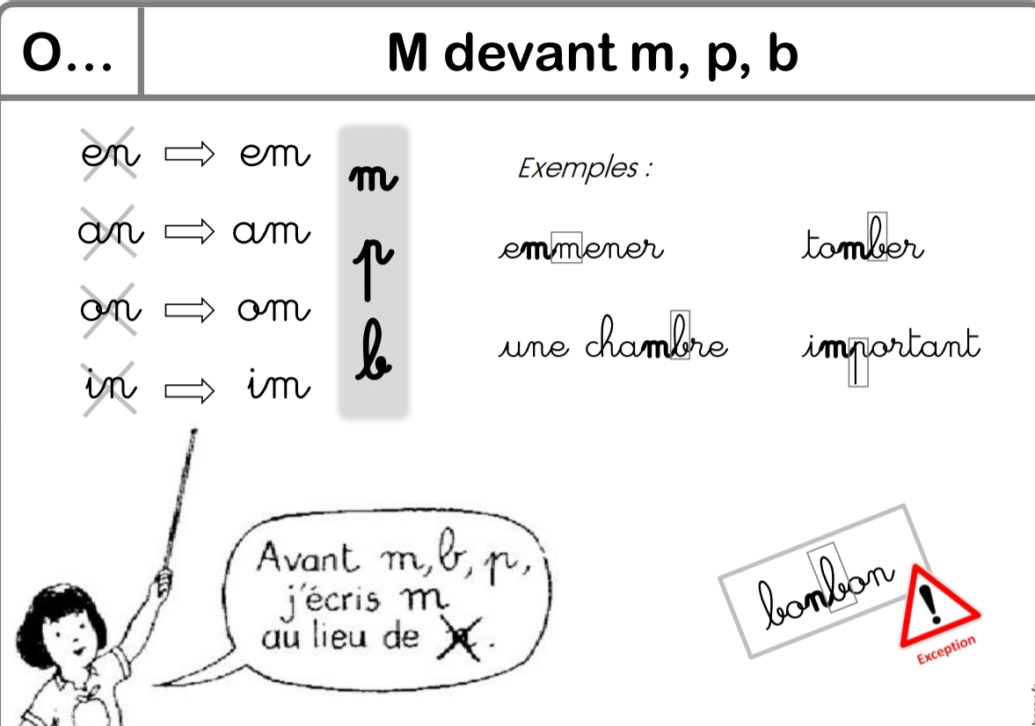

Problèmes :

Cet après-midi le libraire a vendu 5 cartons comprenant chacun 7 dictionnaires. Combien de livres a-t-il vendus en tout ?
schéma : | réponse :  _________________________  _________________________

Calcul :

Pose les soustractions suivantes sur ton cahier :

72-58 =
37-28 =
83- 26 =

Rappel sur l’addition en ligne :

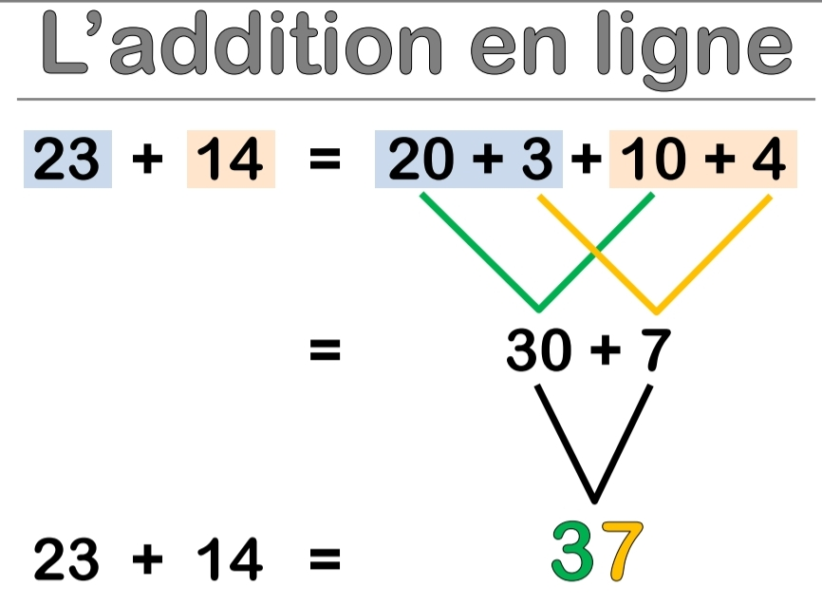
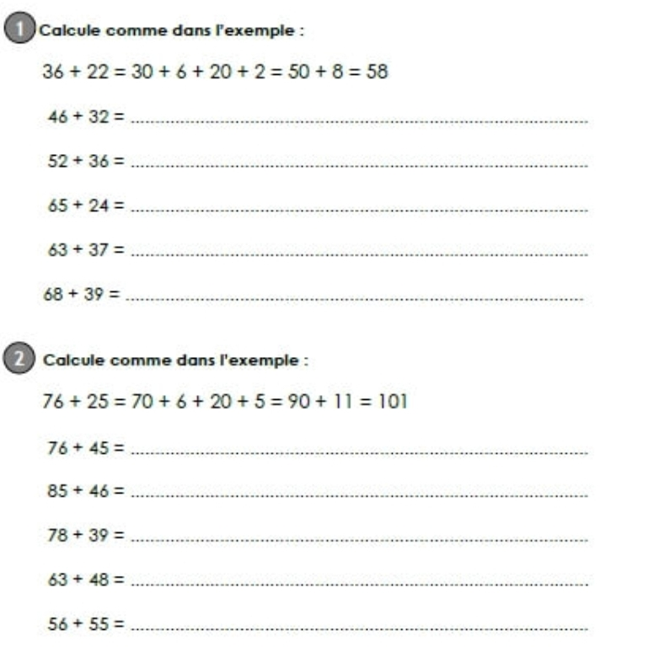

Géométrie : la symétrie
reproduis ces dessins par axe de symétrie.


